КУПОЛ
Предисловие
История, о которой я вам поведаю, всего лишь маленькое событие в невообразимо долгом потоке времени. Она повествует о людях, так похожих на нас с вами. Они мыслят, чувствуют и выглядят так же, как и мы. Но все же есть в них что-то, выделяющее именно их историю на фоне всего остального.
Огонь. Именно из-за него человечество когда-то начало свой путь вверх. Сегодня огонь забыт. Электричество заменило его. Лишь редко, люди, что не боятся древнего друга рода человеческого, разводят небольшие костры на окраине гигантских городских агломераций, в надежде познать что-то тайное и не изведанное в его золотистых отблесках.
Такими странными ретроградами были и наши сегодняшние герои. Они еще молоды и беспечны. Но каждый из них по-своему уникален и мудр.
Их жизнь мирно протекала в мире наступившего будущего. Мире плазмы и космоса, нано технологий и инопланетных колоний, мирного атома и межзвёздных перелетов. Этот мир давно забыл всепоглощающую ненависть и ужасы войны. После начала тотального освоения космоса, людями стало попросту не до конфликтов. Перед ними лежала куда большая цель – огромная и завораживающая вселенная. Она манила и одновременно заигрывала с землянами, приоткрывая одну свою тайну за другой, но никогда не показывая свою внутреннюю суть, прикрываясь необъятным звездным полотном. Но познав космос люди не забыли о своих различиях. Да, исчезли государства, человечество сплотилось в один огромный, неделимый монолит, направленный единым фронтом против бездонной пустоты. Но каждый человек продолжал причислять себя к определенным историческим группам, сформировавшимся на протяжении тысячелетий.
Членом одной из таких групп был и наш главный герой. Черноволосый парень, с карими глазами и вечной дежурной улыбкой на лице. Большинству казалось будто бы эта улыбка, навсегда отпечаталась на его лице и уже ничто не сможет убрать ее оттуда. Но лишь самые близкие ему люди знали, какая гамма эмоций скрывалась под этой маской. Его имя было для многих не понятно и не несло какого-либо скрытого смысла, как новомодные Галадриэль, Мирован или же Разенград. Но для членов группы, в которой родился парень, имя Адам значило очень многое. Когда-то давно любой ребенок, встреченный на улице, мог рассказать откуда это имя произошло и что оно означает. Сейчас же его помнили лишь немногие…
Сегодня у Адама был сложный день. Контрольная по прикладной астрофизике оказалась неожиданно сложной. К тому же голофон последней модели, который он получил в день рождения всего месяц назад, уже начинал барахлить. Корпорации, как обычно, делали все, чтобы потребители покупали их гаджеты как можно чаще. Но все эти мелкие неудачи меркли перед одним большим разочарованием. Лучший друг Адама, Парис, отказался от их общей поездки в парковую зону. Честно говоря, Адам был немного зол на него, ведь эта встреча была запланирован уже очень давно. Парис сообщил эту новость прямо после последнего урока и тут же куда-то убежал. Своим неожиданным отказом он подводил не только Адама, но и двух других членов их компании. Карат и Фрида тоже собирались отправиться в этот импровизированный поход.
Но того, что свершилось, было уже не изменить. Друзьям пришлось идти втроем. Но перед тем как встретиться на крайней платформе магнитовоза, ребята договорились забежать домой, чтобы оставить школьные вещи и взять припасы для похода.
Каждый раз, возвращаясь из школы домой, Адам думал о транспорте, везущем его. Магнитовоз был изобретен уже относительно давно. Вся Земля была покрыта линиями его маршрутов. Но как известно, до колоний все новинки добираются с опозданием. Жилой купол Плутона обзавелся своими магнитными путями всего лишь десять лет назад. Прокладка этих путей было одной из самых грандиозных строек со времен основания колонии. Теперь транспортные кабинки, летающие по маршрутам с помощью управляемых магнитных полей, были попросту вездесущи. Единственное место, в котором не было слышно монотонного гула магнитных установок, был Плутонианский парк. Именно туда собрался Адам вместе со своими друзьями. Было что-то завораживающее в тишине, царившей здесь. Место для парка было оставлено специально, еще на этапе планировки Плутонианского купола. Даже самым толстокожим и невосприимчивым людям иногда требовался отдых от шумного и ни на секунду не засыпающего города. Парк был тем местом, куда мог прийти любой человек. Здесь можно было спокойно подумать в тишине и разложить все накопившиеся мысли по воображаемым полочкам.
Дом Адама находился всего в нескольких кварталах от парка. Благодаря этому парень изучил большую его часть вдоль и поперек. Еще ребенком он лазил по раскидистым веткам искусственно состаренных дубов. Парк выходил как раз к подножию внешнего защитного уровня колонии и маленький Адам часто бывал у его края. Родившийся и проживший всю свою жизнь под куполом, парень никогда не видел реального неба и звезд. И как многие из тех, кто провел свою жизнь под искусственным небом, Адам хотел знать, каков же этот пресловутый внешний мир. Возможно именно поэтому местом для сегодняшней встречи был именно парк, а не какой-нибудь сверхсовременный дискоклуб.
Вскоре Адам уже был дома. Родители как обычно отсутствовали. Они возвращались домой довольно поздно. И всегда их лица выражали безграничную усталость. Неудивительно, ведь работа в департаменте психологической помощи населению, была очень нервной. Каждый день тысячам и тысячам требовалась помощь, ведь ритм современного города могли выдержать далеко не все. Кто-то становился затворником, кто-то уходил в себя, а кто-то и вовсе предпочитал прервать свою жизнь раньше времени. И всем этим людям требовалась помощь, которую предоставляли родители Адама и их коллеги.
Быстро переодевшись и подхватив тактильный рюкзак с припасами, Адам поспешил в сторону ближайшей остановки магнитовоза. Там его уже ждали друзья, две фигуры, подпиравшие стену соседнего небоскреба.
Первой фигурой была Карат, девушка, родившаяся в семье пиоритов. Так называли людей, которые верили, что шагнуть вперед можно только, сбросив груз предубеждений и инстинктов, накопившихся за тысячелетия. Истинные технократы. Большинство из них работала на должностях, связанных с техникой или же современными технологиями. Отличительной чертой людей, которые относились к этому течению, было отсутствие волос. Еще в детстве они безвозвратно удаляли весь волосяной покров с тела. Пиориты считали, что волосяной покров — это пережиток прошлого, показывающий животную сущность человека. Карат не была исключением из этого правила. Ее абсолютно гладкая голова была украшена черными, переплетающимися линями, которые сливались в причудливый, неповторимый узор. Карат была очень тихой девушкой. Часто можно было заметить, как задумавшись на минуту, она, застыв смотрела сквозь своих собеседников куда-то вдаль. Насколько знал Адам, отношения Карат с родителями были очень натянутые. Ведь дети не всегда согласны с убеждениями своих отцов и матерей.
Вторая фигура стояла в непринужденной позе, скрестив рук на груди. Она первой подбежала к Адаму и по-дружески обняла его. Это была Фрида - душа этой компании. Всегда веселая, неунывающая и беззаботная. Она была в курсе всех новостей и имела собственную точку зрения на любое событие происходящие в мире. Рыжеволосый океан энергии был основным инициатором их вылазок. Именно из-за нее друзья чаще всего попадали в переделки. С другой стороны, Фрида была довольно смекалиста и с лёгкостью находила решения в, казалось бы, самых безнадежных ситуациях. К тому же она была надежным другом и верным товарищем.
- Привет, - сказал Адам, склонив голову в полупоклоне, – все взяли?
- Конечно! – с ухмылкой ответила Фрида, – мы же не хотим, как в прошлый раз ночевать на голой траве.
- Ну тогда в путь! – задорно крикнул Адам и первым побежал в сторону открывающейся кабинки магнитовоза.
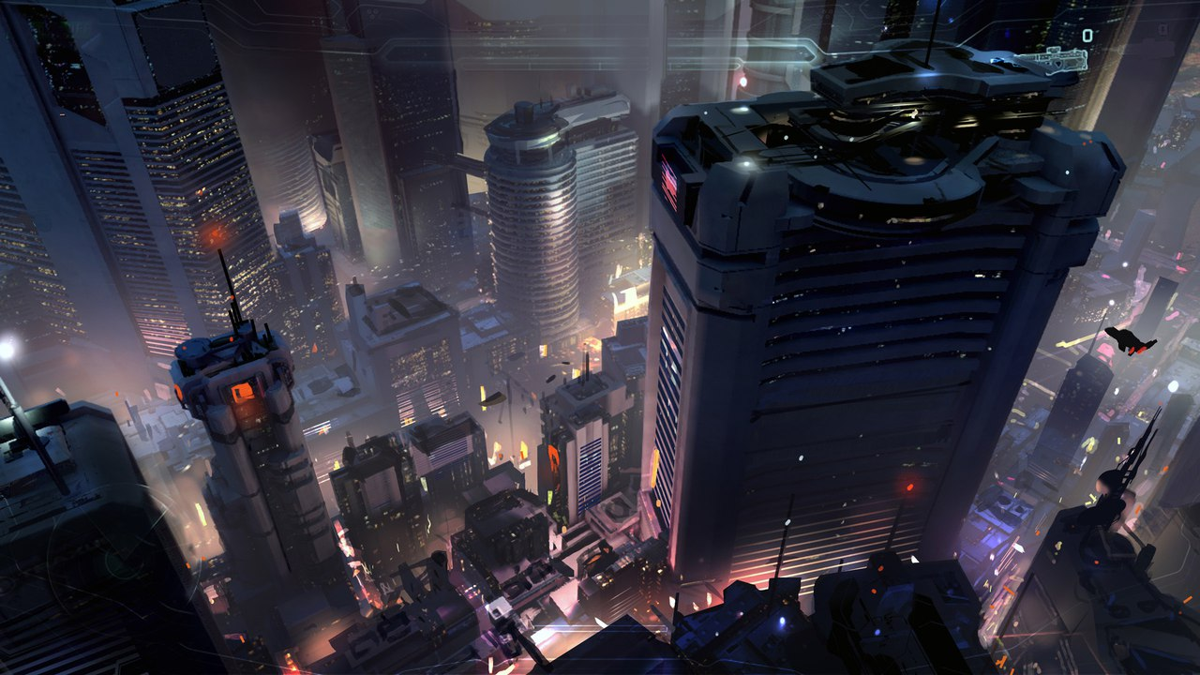
Машина неслась по городу, петляя среди небоскребов. Было темно. Свет не проникал сквозь тонированные стекла аэромобиля. Но еще темнее было на душе у Париса. Он бросил своих друзей в последний момент и даже не смог объяснить им почему. А все из-за того, что его отец решил провести уникальную экскурсию по энергетической установке города, на которой работал главным инженером. Так как это было не вполне законно, доступ на закрытый объект был лишь у людей, работающих там, Парис не мог ничего сказать друзьям, иначе бы подвел своего отца. Но как же ему хотелось это сделать! Отец, не считаясь с желаниями собственного сына, втянул Париса в этот фарс, надеясь на то, что парень изменит свое решение о поступление на факультет генотехнологий. Эта экскурсия должна была повлиять на Париса. И она повлияла, Парис уже был зол как дикий дендрарион со спутника Юпитера, Европы. А ведь все только начиналось.
Вскоре машина приземлилась у входа в большое прямоугольное здание. В отличие от стоявших поблизости небоскребов, оно уходило глубоко под кору планеты. Где-то, на самых последних этажах этого грандиозного сооружения, находилась святая святых – реакторный отсек. От этого отсека зависели жизни всех людей под куполом, ведь лишь благодаря энергии, вырабатываемой им, город не являлся гигантской ледышкой. Через пару минут сверхскоростной лифт на магнитных подушках унес две молчаливые фигурки куда-то в бездну.
Казалось, что темный туннель, по которому шел парень с отцом, тянулся целую вечность. Конца его не было видно, лишь множество ответвлений, расходились от него в разные стороны. Отец вел Париса в сторону основного реактора - гигантского сердца никогда не засыпающего города-купола.
- Почему именно сейчас ты решил провести эту экскурсию? – спросил Парис с раздражением в голосе.
- Потому, что так нужно, – ответила, отец, шедший перед Парисом.
- Неужели ты не понимаешь насколько это бесполезно? Я уже не изменю своего решения! Тебе не удастся меня переубедить.
- Я попытаюсь, – раздался тихий ответ.
Вскоре две фигуры подошли к главной энергетической магистрали. Множество толстых кабелей, переплетаясь, образовывали поистине завораживающий орнамент. Глаза людей слепил серебристый отблеск материала, из которого были изготовлены эти питающие шины. От переполнявшей энергии кабели светились изнутри. Среди инженеров, работавших на энергетической установке, ходили слухи, что за многие годы, прошедшие со времени запуска, основной реактор никогда не отключали, даже на техническое обслуживание. Слишком уж был велик шанс того, что, выключив сердце города однажды, не удастся запустить его вновь.
Неожиданно отец Париса застыл на месте и стал смотреть куда то вдаль, сквозь окружающую его действительность. Ему на нейросеть пришел вызов, и сейчас он общался с кем-то напрямую через мозговой имплант. Парис застыл в ожидании.
- Извини, сын, – сказал отец спустя несколько минут. – Срочный вызов. Перепады напряжения на основной магистрали. Такого еще никогда не случалось. Чертов магнитовоз, жрет энергию просто тоннами! Говорил же, что с ним будут проблемы!
- А что делать мне? – удивленно спросил Парис.
- Подожди меня тут, я постараюсь вернутся как можно быстрее.
Спустя буквально пять секунд, Парис мог разглядеть лишь далекий силуэт в нескончаемом туннеле.
Сказать, что парень был зол, ничего не сказать. Он был в бешенстве. Из-за навязчивой идеи отца, Парис оказался в этом подземном лабиринте. К тому же он был вынужден бросить друзей. А теперь виновник его сегодняшних бед сбежал в неизвестном направлении. Мало того, было совершенно непонятно, когда он соизволит вернуться.
Больше всего в этот момент Парис хотел выместить свой гнев. К счастью, в его руках была банка газировки под звучным названием «Юкола». Эта газировка стала невероятно популярна лишь недавно, благодаря удачной рекламной кампании. Главный слоган производителя гласил, что в каждой банке «Юколы» были использованы газы Юпитера. Но в данный момент Парису не было дела до химического состава этого напитка.
Красивая цветастая банка с огромной скоростью приближалась к ближайшей стене. Удар. Брызги во все стороны. И вот одна из капель, закончила свой полет и упала прямиком на серебристый кабель. Время как будто бы остановило свой ход. Сторонний наблюдатель увидел бы лишь мгновенную вспышку, осветившую коридор.
Парис же вообще ничего не почувствовал. Он просто глубоко вздохнул, прикрыл глаза и упал лицом на бетонный пол. Веки его больше не шевелись, сердце не билось, лишь кровь вытекала тоненькой струйкой из разбитого носа.
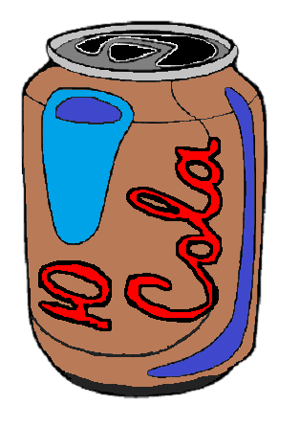
Неясно что именно так повлияло на электричество шедшее по кабелю. Возможно рекламщики не врали и часть газов в «Юколе» взаправду были с Юпитера. Возможно вода, попавшая на работающую электрическую магистраль, нашла единственную и доселе не замеченную прореху в изоляции кабеля. А может быть всему виной скачки напряжения. Но скорее всего, все эти факторы сыграли свою роль. И результаты этого совпадения были на лицо: тело парня с белыми зрачками, мгновенно получившего разряд в десятки тысяч вольт, и полностью обесточенный город. Лишь благодаря резервным генераторам, купол не заледенел в первое мгновение, а люди не улетели в космос из-за отсутствия гравитации. Но резервные генераторы не могли работать вечно, на то они и резервные. Отсчет шел на часы. А пока купол наполнился тревожно красными огнями да криками раненых людей, находившихся вовремя блэкаута в кабинках, упавших магнитовозов…

Карат, Фрида и Адам спокойно шли сквозь парковую зону. Они всего несколько минут назад оказались тут. Их окружала густая, обволакивающая тишина. Компания двигалась к краю парка. Все они ощущали умиротворение. Деревья, росшие в парке повсюду, создавали зеленую, радующую уставшие глаза, цветовую гамму.
Лучшим местом в парке была полянка глубоко в лесу, идеально подходившая для пикника. Вскоре веселая компания достигла своей цели. Шутливо перебраниваясь, друзья скинули тяжелые рюкзаки и начали раскладывать надувную палатку. Согласно заверения производителей эта конструкция, могла выдержать предельные нагрузки. Но друзьям было не до этого, ведь они неожиданно выяснили, что никто из них не взял плазменной зажигалки. На этом их веселый поход мог и закончиться. Выход из создавшегося положения предложила Карат. Немного порывшись в своем рюкзаке, девушка достала маленькую коробочку.
- Ну и как этот кусок картона поможет нам? – с удивлением спросила Фрида.
- Этот «кусок картона», когда-то лежал дома у каждого человека, – немного обиженно ответила Карат. – Его использовали для разведения костров, за сотни лет до появления плазменных зажигалок. Мне он достался от бабушки.
- И как же называется этот прообраз зажигалки? – спросил Адам.
- Бабушка называла это коробком со спичками. – с некоторым благоговением ответила Карат.
Вдвойне странным было то, что этот древний артефакт хранился именно в семье Карат, но ребята не обратили на это внимания. Вместо того что бы задавать неудобные вопросы, они попытались разобраться в этой причудливой вещице. Лишь спустя несколько минут, они поняли, что нужно сделать, чтобы получить огонь.
Почти все спички ушли у них на то, чтобы разжечь костер. Ведь делали они это таким необычным способом впервые. И вот, спустя какое-то время, небольшой огонек начал разгораться среди зеленого леса. Золотистые отблески освещали все вокруг и искажались странными узорами на поверхности хрустального купола, окружавшего город.
А тем временам, казалось, весь купол накрыла волна паники и хаоса. Кто-то пытался как можно быстрее попасть в убежища, кто-то запасался товарами первой необходимости или, наоборот, спекулировал на этом, а кто-то и вовсе занимался банальным мародерством. Человеческая природа неизменна, и даже спустя тысячелетия, люди будут убивать, грабить и наживаться на чужом горе. Это заложено в самих генах человека. И даже всесильное время не в состоянии этого изменить.
Но были под куполом и ни о чем не подозревающие люди. Ведь они люди находились в самой дальней части парковой зоны. До них не долетали звуки взрывов, панические завывания сирен и красные отблески тревожных огней.
Ничего не подозревающие друзья вели мирную беседу, обсуждая вопросы, которые беспокоили человека на протяжении всего его существования: что такое человек, от чего зависит его характер и личность, зачем ему дана жизнь…
- А я думаю, что мы лишь персонажи, – неожиданно тихо произнес Адам, – персонажи невероятно длинной и очень скучной книги, под названием жизнь. Именно создатель этой книги, закладывает в своих персонажей, то неповторимое, что отличает каждого из нас от всех остальных.
- И как же зовут этого великого писателя? – задумчиво спросила Фрида.
- Наши предки называли его Богом. А лично я, никак его не называю.
Неизвестно как долго бы продолжалась эта беседа, но видимо на этот раз безымянный писатель решил, что эти персонажи сыграли свою роль.
Ледяное дыхание Плутона в одну секунду затушило сразу три огонька. Три человеческие фигуры с остекленевшими глазами остались сидеть на своих местах около потухшего костра. Красота парка застыла в вечности, скованная льдом. Ее застывшая и бездыханная природа, резко выделялась на фоне бьющегося в агонии города, доживающего свои последние часы.
Администрация города приняла решение отключить парк от питания, чтобы отсрочить неизбежное. Те немногие, что находились в парковой зоне, были эвакуированы за считанные минуты. Но в суматохе никто не заметил далекого огонька, краснеющего на самом краю леса.
Плазменные щиты отгородили парковую зону от всего остального города и энергия перестала поступать в эту часть купола. Вечная ледяная тишина опустила свой полог на некогда самую спокойную его часть.
Обитатели купола продолжили судорожно цепляться за свои жизни, но они не могли остановить неизбежного. Но это уже совсем другая история…

